承德围场：巾帼心向党 赤诚写担当
2023-03-08 18:02河北日报客户端0.5万阅读
河北日报客户端讯（潘爱娟）“和大家一起共读了赵一曼红色家书，重温了党史，也更加坚定了我作为一名基层纪检监察干部忠诚、干净、担当的坚守。”围场满族蒙古族自治县纪委监委第八审查调查室干部方媛说道。
在与腐败“较量”的战斗场上，在乡村振兴一线监督中，在巡察走访入户中，“她们”阳光温暖、坚毅无畏，“她们”以挺膺担当的姿态、以忠诚干净担当的坚守、以求真务实的作风，在各自平凡的工作岗位上展现才能、贡献力量。
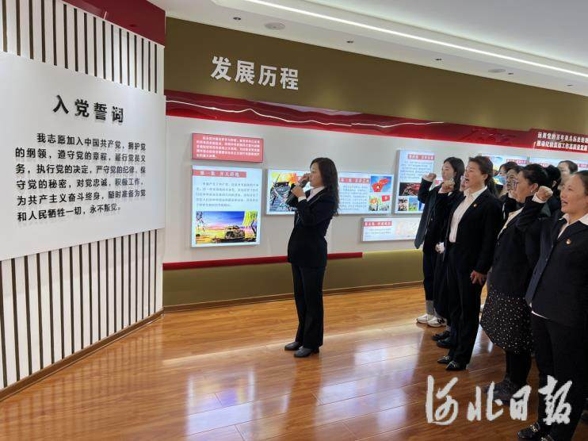
图为在围场纪委监委党员活动室，45名纪检监察女干部重温入党誓词。
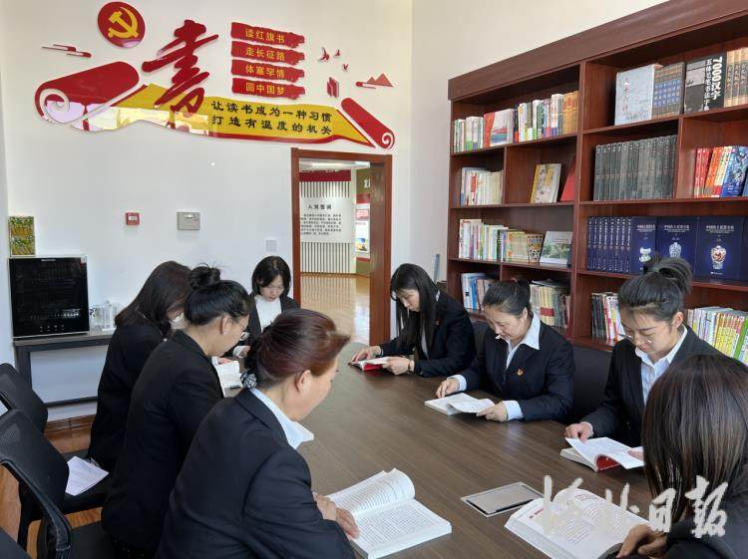
图为纪检监察女干部共读红色经典。

图为纪检监察干部下沉乡村振兴一线，询问惠农政策落实情况。
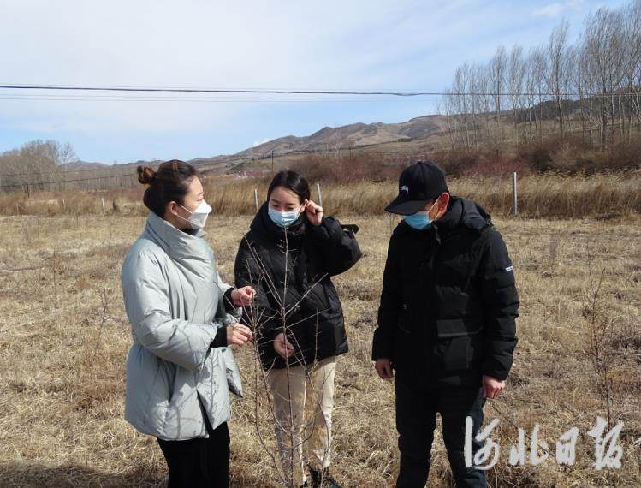
图为半截塔镇纪检监察干部下村监督森林草原防火工作。

